کلاس آموزشی میکروکنترلر PIC8 بیتی

مدرس: امیر عزیزی – دانشجوی کارشناسی ارشد برق - الکترونیک **استاد راهنما:** دکتر ستار میرزا کوچکی

اگر روزی بخواهیم یک وسیله الکتریکی یا الکترومکانیکی را کنترل کنیم مثلاً اگر تصمیم بگیریم که رباتی را کنترل کنیم، میزان روشنایی یک ساختمان را به صورت خودکار تنظیم کنیم و یا گلدان‌های خانه مان را بطور خودکار آبیاری کنیم، شاید بتوان گفت اولین وسیله الکترونیکی که پیشنهاد می‌شود میکروکنترلر می‌باشد. با میکروکنترلرها بسیاری از پروژه‌های الکترونیکی و الکترومکانیکی را می‌توان انجام داد. این ادوات قابلیت های خوبی برای ساخت چنین پروژه‌هایی دارا می‌باشند. شاید تاکنون نام میکروکنترلر 8051، میکروکنترلرهای AVR و میکروکنترلرهای PIC را شنیده باشید. البته این آخری تا حدودی مظلوم واقع شده است و منابع اطلاعاتی خیلی کمی به زبان فارسی برای آن وجود دارد در حالیکه برای محیط‌های صنعتی و نویزی مناسب تر می‌باشد. بنابراین در این دوره سراغ این میکروکنترلر محبوب خواهیم رفت و با زبانی ساده و بطور عملی آنرا آموزش خواهیم داد.برای این دوره، 6 جلسه پیش بینی شده است و مدت زمان لازم برای هر جلسه 3 الی 4 ساعت می‌باشد. مخاطب های این دوره، دانشجویان مهندسی برق و کامپیوتر در تمام مقاطع و گرایش‌ها می‌باشند.

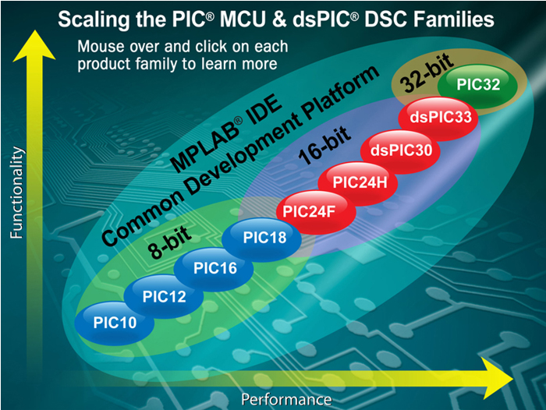

این دوره میکروکنترلرهای 8 بیتی PIC را شامل می‌شود و آزمایش ها را با سریPIC18FXX2 انجام خواهیم داد.آموزش در حالت پیش فرض با نرم افزار Proteus می باشد اما اگر دانشجویان مایل باشند می توانند برای خودشان ابزارهای لازم برای کار عملی را نیز فراهم کنند. ابزار های لازم در جلسه اول معرفی خواهند شد. چنانچه برای هر دانشجو کامپیوتر در نظر گرفته شود، بهتر است.

پیش نیاز دوره : الکترونیک I (مدارهای الکترونیکی) – مدار منطقی

برنامه در نظر گرفته شده:

* آشنایی با میکروکنترلرها و امکانات آنها
* معرفی نرم افزارها و کامپایلرهای میکروکنترلر PIC
* آشنایی با نرم افزارهای Hi-Tech و MPLAB و نحوه نصب آنها
* نحوه شروع به کار عملی با میکروکنترلرها
* مروری بر زبان برنامه نویسی C
* منابع کلاک در میکروکنترلرهای سری PIC18FXX2
* پورت های ورودی خروجی،I/O
* ساخت اولین پروژه با PIC (روشن و خاموش کردن LED و خواندن از Push button)
* ساختار حافظه، تغذیه و ریست در میکروکنترلرهای سری PIC18FXX2
* کار با 7Segment تک رقمی
* کار با رله ها
* کار با 7Segment چهار رقمی
* مفهوم وقفه
* وقفه های خارجی
* کار با LCD 2X16
* کار با Keypad 4X4
* تایمرها در میکروکنترلر
* ماژول CCP در میکروکنترلر
* ساخت کنترل کننده دور موتور DC